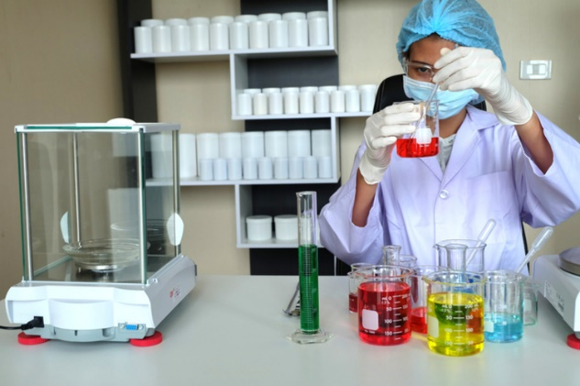
Escuela Industrial Superior - FIQ - UNL
Curso: 1º Año
Asignatura: Elementos de Física y Química I
Docentes: Prof. Cecilia Cocuccio - Prof. Paola D’Imperio
Tema: “Normas de seguridad y materiales del laboratorio”
- Leé atentamente de la página 24 a la 36 del cuadernillo y luego completá las actividades que se detallan a continuación.
- Seguridad en el laboratorio:
- Dado que en el laboratorio se trabaja con materiales frágiles y sustancias que pueden ser peligrosas, indica qué comportamientos son correctos y cuáles no:
- correr por el laboratorio
- colocar objetos personales en la mesa donde se está haciendo el ensayo
- utilizar recipientes de laboratorio para beber agua
- sentarte en tu sitio
- llevar productos químicos en los bolsillos
- entrar ordenadamente
- pipetear con la boca
- dar las cosas en la mano
- mover las mesas

- ¿Qué creés que debe haber encima de la mesada del laboratorio al empezar a trabajar?
- ¿Cómo debe estar en todo momento el área de trabajo?
- Pensá acerca de los riesgos que se pueden correr por el uso de una vestimenta inadecuada dentro del laboratorio. ¿Qué tipo de peligro puede haber, por ejemplo, en llevar bufandas, pañuelos largos u otras prendas u objetos que dificulten tu movilidad? Justificá.
- ¿Cuál de las dos situaciones creés que es correcta? ¿Por qué?

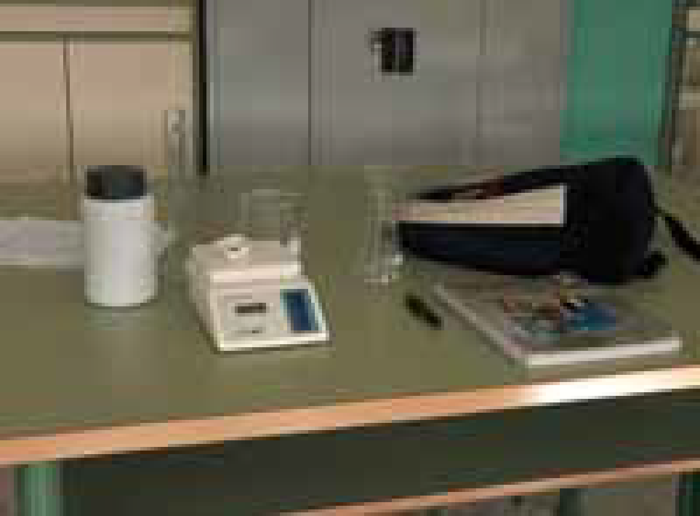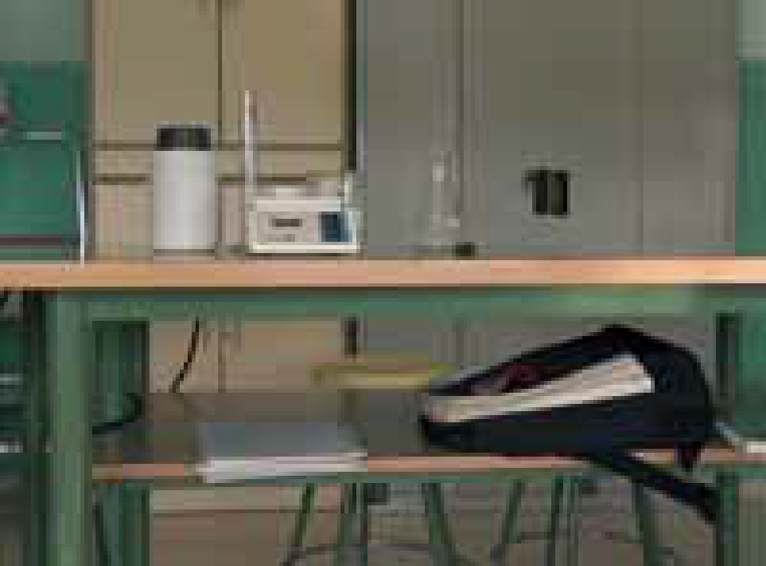
- Para evitar que nosotros mismos o las personas que puedan entrar después en el laboratorio se mojen la ropa, o se manchen, o se corten,…, ¿cómo se deben dejar las mesadas y las banquetas al terminar la jornada de trabajo en el laboratorio?

Resumiendo:
• Los pasillos y la puerta deben estar siempre _______________________________
• Las mochilas, abrigos, etc. deben colocarse ___________________________ para que no estorben.
• Cada grupo se responsabilizará de su zona de trabajo y de su material.
• Es aconsejable, si se tiene el pelo largo, llevarlo recogido, así como no llevar colgantes, bufandas, pañuelos u otras prendas que se puedan enganchar, mancharse, prenderse fuego, etc.
• Es conveniente, aunque no imprescindible, la utilización de guardapolvo, ya que evita que posibles proyecciones de sustancias químicas lleguen a la piel y posibles deterioros en tus prendas de vestir.
• Encima de las mesadas sólo debe estar ____________________________________
• Para proteger la mesada de manchas se suele poner una hoja de papel de filtro
• El área de trabajo debe estar siempre ____________________________________
• Al terminar el trabajo se deben dejar las mesas y los taburetes completamente _____________ para ello se fregarán y se secarán con un paño.
• Al terminar el trabajo se colocarán las banquetas encima de las mesas, boca abajo, para facilitar el trabajo del personal de limpieza.
• En caso de que alguna parte del mobiliario no esté en buenas condiciones hay que avisar al profesor/a para evitar accidentes.

- Las sustancias químicas
Los envases de las sustancias químicas están hechos de materiales que no reaccionan con la sustancia contenida. Se deben almacenar en armarios cerrados con llave y colocados lejos de la luz del Sol, estufas y otras fuentes de calor. Dentro de los armarios estas sustancias se colocarán siguiendo un estricto orden que permita encontrar la sustancia que se busca rápidamente y minimice las posibles confusiones.
- ¿Qué es lo correcto? Justificá en cada caso.

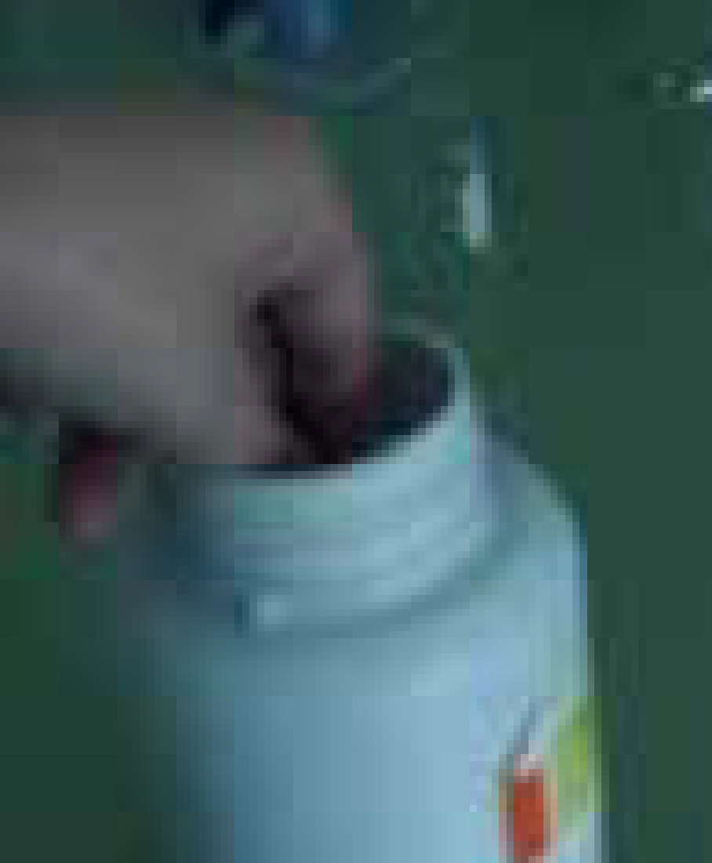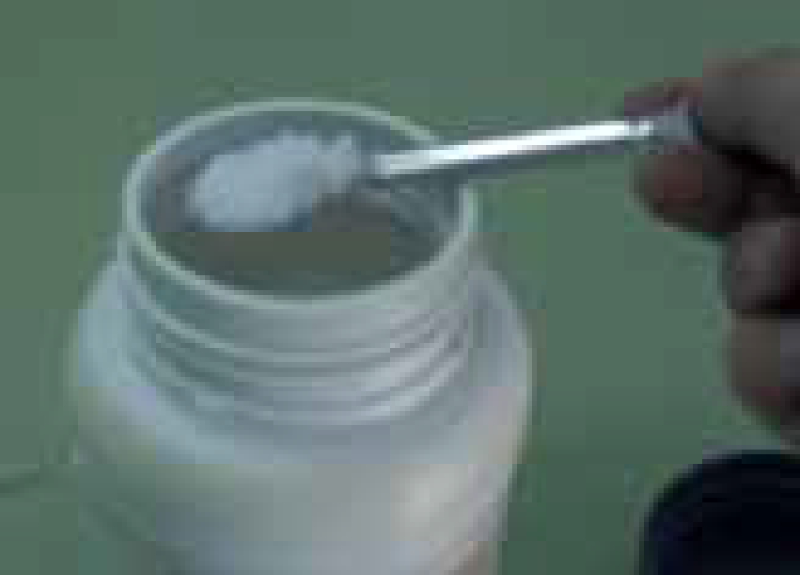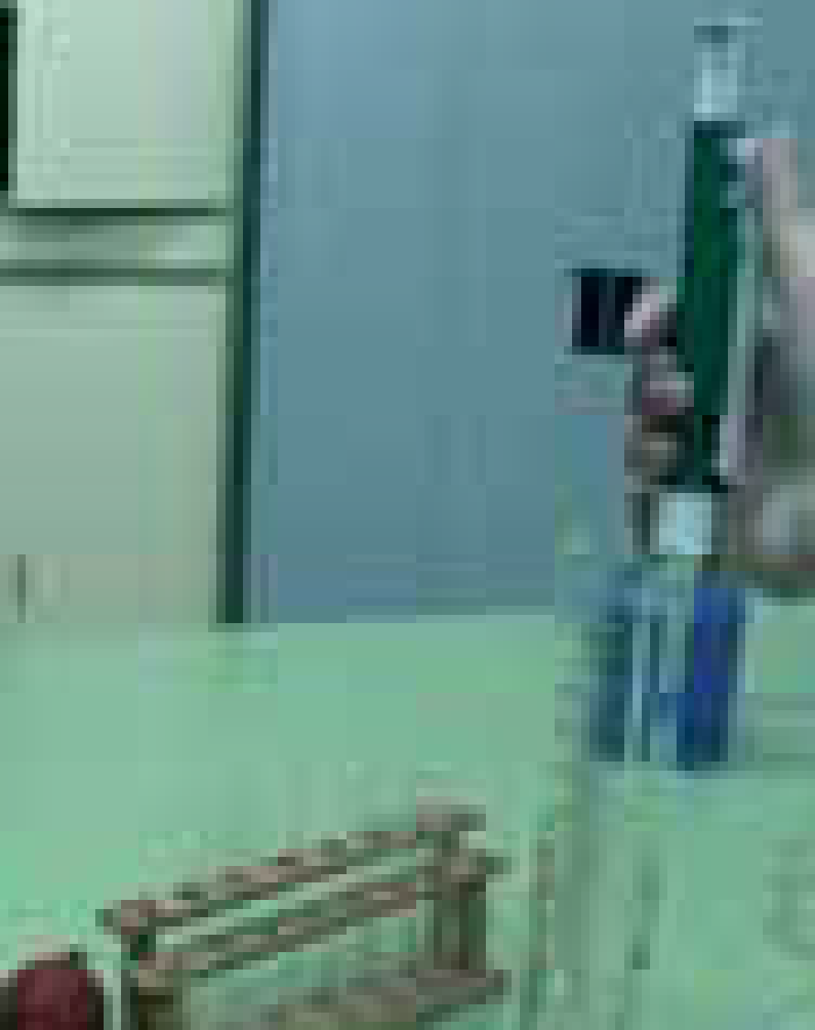
A B A B
- Leé el siguiente texto sacado del Manual de seguridad en laboratorios químicos de Panreac y contestá a las preguntas:
Rotulación para el transporte de mercancías peligrosas
Son muchas las sustancias químicas peligrosas que se producen en un determinado lugar (una fábrica, por ejemplo) y se utilizan en un lugar diferente: otras fábricas, laboratorios, tiendas, incluso en nuestra propia casa. Esto implica que hay que transportarlas por la ruta, en tren, en avión o en barco con el peligro que ello conlleva.
Para evitar derramamientos, estas sustancias se transportan en camiones cisternas o en tanques herméticamente cerrados que llevan unos pictogramas específicos.
La rotulación está reglamentada por los siguientes organismos: ONU, TPC (ADR) (Transporte de Mercancías Peligrosas por Carretera), IMDG (International Maritime Dangerous Goods Code), OACI (IATA) (Reglamento Nacional para el Transporte sin Riesgos de Mercancías Peligrosas por Vía Aérea), TPF (RID) (Transporte de Mercancías Peligrosas por Ferrocarril). Cada uno de estos organismos ha elaborado sus propios códigos de rotulación y numeración de los productos peligrosos. La Organización de las Naciones Unidas con ámbito de aplicación mundial para el transporte en general y, los restantes, las han adaptado a sus respectivos medios de transporte.
Cada sustancia peligrosa tiene asignada, por sus características, una o dos clases de peligrosidad y un número de identificación. En la etiqueta del embalaje debe figurar el símbolo o símbolos correspondientes.
Estos pictogramas son:
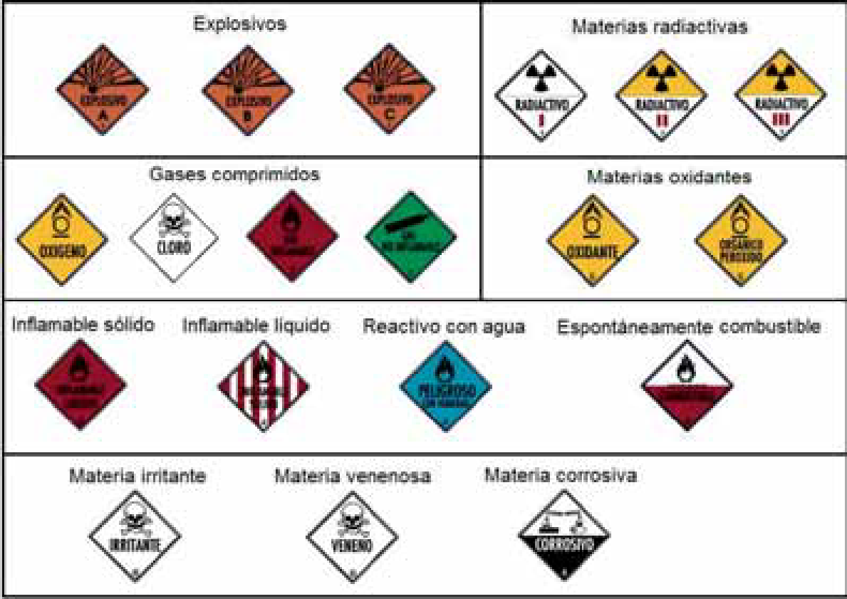
- Enumerá algunas sustancias peligrosas que puedas encontrar en casa.
- ¿Qué significa que una sustancia sea radiactiva? ¿Qué peligro para la salud presentan estas sustancias?
- Reflexiona sobre la siguiente situación:
Alfredo comienza hoy su primer día de trabajo en un laboratorio farmacéutico. Con las prisas en su contratación, la empresa que le ha contratado, Ronald y asociados, ha comprobado que Alfredo tuviera la formación académica necesaria para ocupar ese puesto, sin preocuparse por nada más. En dicho laboratorio se manejan muchos componentes peligrosos y no siempre están etiquetados. A veces, las etiquetas están en alemán porque una de las empresas suministradoras es alemana.
¿Crees que la empresa ha hecho bien, o tendría que haber hecho algo más? ¿Qué se te ocurre?

- LOS RESIDUOS.
La eliminación de restos de reacciones y de pequeñas cantidades de productos químicos exige la aplicación de unos procedimientos adecuados que minimicen la contaminación de las piletas que reciben estos desechos.

Señala la respuesta correcta:
i. Una vez terminado el experimento:
a) Las mesadas se dejan como estén.
b) Se recogen los residuos y se limpian las mesadas.
c) Se recogen los residuos pero no se limpian las mesadas.
ii. Una vez terminado el experimento, los residuos sólidos:
a) se tiran a la pileta.
b) se tiran a la papelera.
c) se dejan encima de la mesada.
iii. Una vez terminado el experimento, los residuos líquidos:
a) se tiran a la pileta sin abrir la canilla.
b) se tiran a la papelera.
c) se dejan en los tubos de ensayo.
d) se tiran a la pileta manteniendo la canilla abierta.

- MATERIAL DE LABORATORIO
En el laboratorio hay instrumentos y aparatos de muy diversa índole y utilidad. Algunos son frágiles y caros y otros son peligrosos si se manipulan inadecuadamente.

- Para calentar sustancias se pueden utilizar estos dos tipos de mecheros. ¿Cómo se llaman? ¿Qué combustible utilizan? ¿Cómo se apagan?
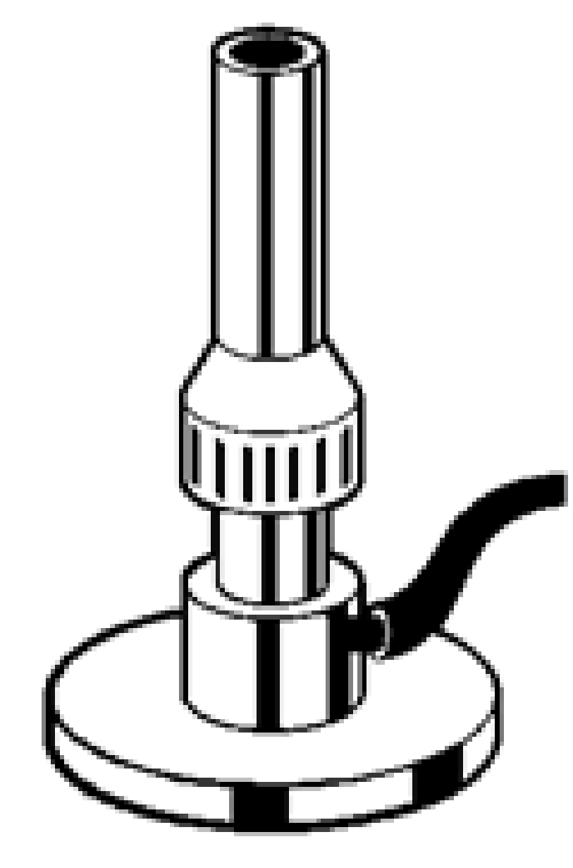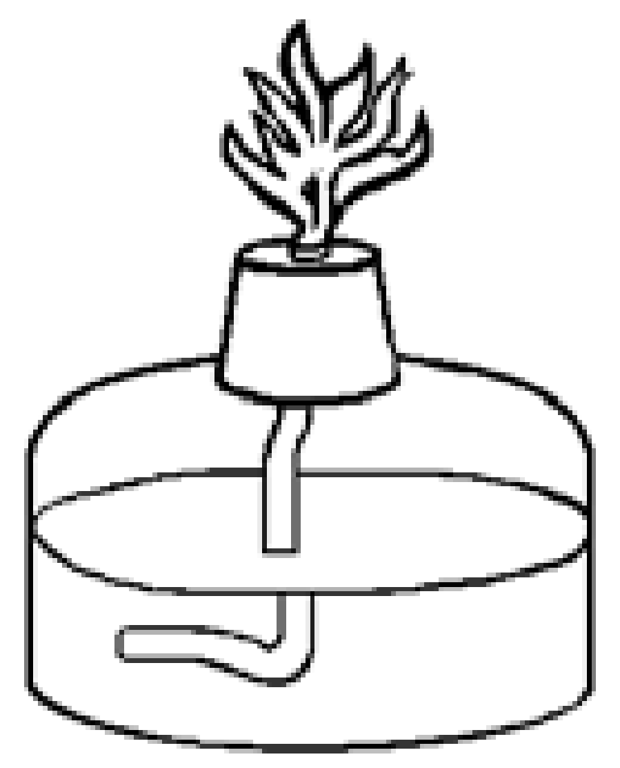
- Averiguá el nombre de los utensilios que se pueden encontrar en el estuche de disección. ¿Qué peligro puede haber si no se usan adecuadamente?
- ¿Cómo se llama el material de vidrio que aparece en la foto?
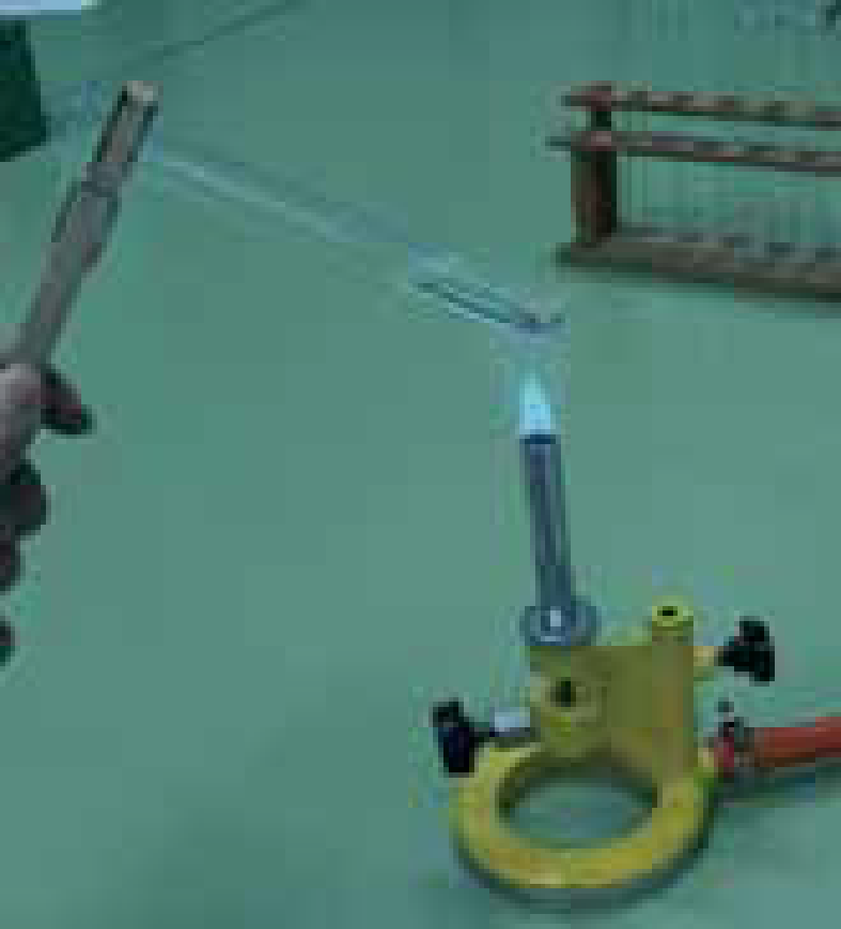
- Un recipiente de vidrio que se ha calentado al fuego ¿se puede agarrar con la mano?

Resumen de normas sobre el material de laboratorio:
• Cada grupo de trabajo será responsable del material que se le haya asignado que debe ser devuelto al finalizar ______________ y en buen estado. En caso de pérdida o daño, el grupo deberá responder de ello.
• No se debe tomar material destinado a otros grupos de práctica.
• Bajo ningún concepto se sacarán sustancias o material de prácticas fuera del laboratorio.
• Maneja con especial cuidado el material frágil, como el vidrio. Cuidado con los bordes y puntas cortantes.
• Informa al profesor/a del material roto o averiado.
• Al agitar un tubo de ensayo golpea con la punta del dedo la base del tubo. Cuando requiera una agitación vigorosa por inversión del recipiente, tápalo con un tapón. Nunca lo hagas con la mano.
• Para recoger recipientes calientes como cápsulas, crisoles, vasos, etc., hay que utilizar las correspondientes __________. También nos podremos ayudar de un paño del laboratorio.
• Cuando se calienten líquidos en un tubo de ensayo debe hacerse ___________ el nivel del líquido, agitando constantemente y no debe apuntarse con el tubo al compañero o a uno mismo, pues puede ___________________.

